UNIVERSIDAD NACIONAL DE ENTRE RÍOS
FACULTAD DE INGENIERÍA
Especialización en Sistemas Embebidos
Trabajo Práctico – Actividad 1
Ingeniería de Software en Sistemas Embebidos
Sistema de Guiado Vehicular Automatizado (GVA)
Integrantes:
- Erica Vidal
- Jonathan Greppi
- Cristian Mayuti
Fecha: Noviembre 2025

Especificación de Requerimientos

1. Diagrama de Contexto
Objetivo: Representar gráficamente los límites del sistema embebido y cómo interactúa con los actores externos.
Definición general: El sistema embebido GVA corre dentro del microcontrolador del vehículo. Su función principal es recibir comandos, decidir acciones (mover, detener, cargar/descargar) y comunicarse con los sistemas externos.
Actores externos: Sistema de Supervisión, Sistema de Visualización, Motor, Sensor de estación, Brazo robótico, Operador/Técnico.
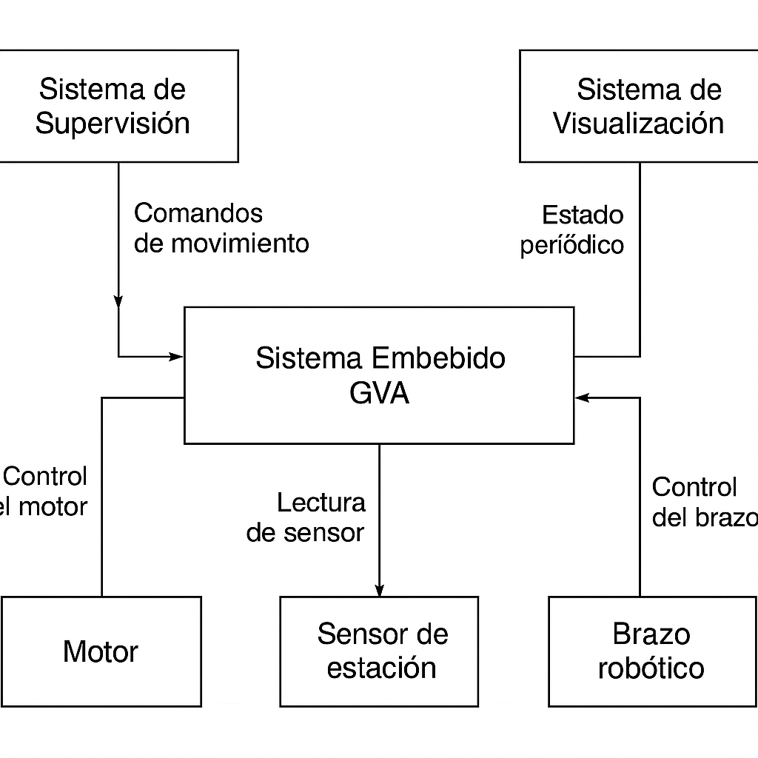

2. Modelo de Dominio / Información
Objetivo: Definir los conceptos clave del sistema (entidades) y sus relaciones.
Principales entidades: Vehículo (GVA), Motor, SensorEstación, BrazoRobótico, Comando, EstadoVehículo, Estación, SistemaSupervisión, SistemaVisualización.
Relaciones: SistemaSupervisión → Comando → GVA → EstadoVehículo → SistemaVisualización, etc.
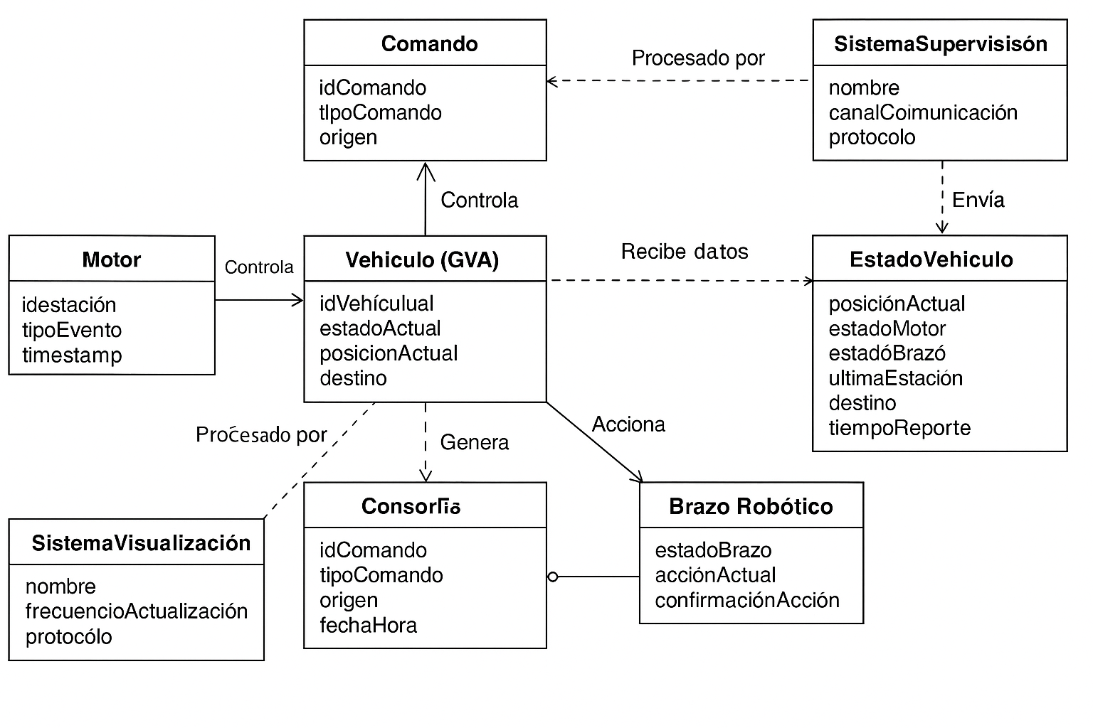

3. Modelo de Casos de Uso
Objetivo: Identificar cómo los actores externos interactúan con el sistema a través de sus funcionalidades principales.
Casos de uso: CU1. Recibir comando, CU2. Procesar comando, CU3. Confirmar ejecución, CU4. Detectar llegada a estación, CU5. Controlar motor, CU6. Accionar brazo, CU7. Enviar estado, CU8. Monitorear.
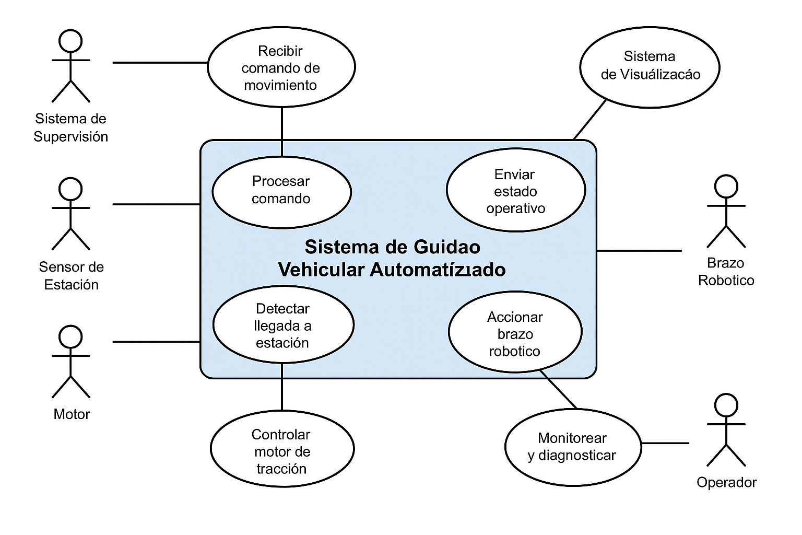

4. Identificación de Porciones de Casos de Uso (PCUs)
Objetivo: Dividir cada caso de uso en pequeñas unidades funcionales (historias de usuario).
Se identificaron PCUs para los casos CU1 a CU8, cubriendo recepción, validación, ejecución y confirmación de comandos, detección de estaciones, control de motor, operación del brazo robótico, envío de estado y monitoreo.

5. Especificación detallada – CU2: Procesar Comando
Actor principal: Sistema de Supervisión.
Actores secundarios: Motor, Sensor de Estación, Brazo Robótico.
Flujo principal: El Sistema de Supervisión envía un comando, el GVA lo recibe, valida y ejecuta; controla el motor y el brazo robótico según corresponda.
Flujos alternativos: comando inválido, fallo de motor, error de sensor, pérdida de comunicación o parada de emergencia.
Comentarios: Este caso representa el núcleo funcional del sistema. Su implementación deberá contemplar una máquina de estados con transiciones seguras entre “Detenido”, “En ejecución”, “En destino” y “Error”.

